Pflege und Reparatur der 4a-bag
Stark verschmutzte 4a-bodys mit
Seife und Schwamm reinigen!
Radiergummi kann bei Flecken auch helfen!
Nach der Reinigung 4a-bag abtrocknen und mit Bienenwachs einreiben!
Body wieder wie neu!
Nach der Reinigung 4a-bag abtrocknen und mit Bienenwachs einreiben!
Body wieder wie neu!
Vor grosser Hitze schützen

Reparatur
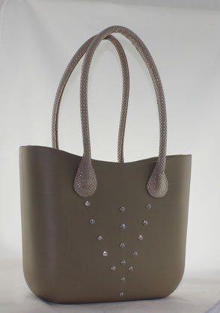
Bei ganz schwierigen Flecken und Dellen usw.....
kann ich den 4a-body mit Strasssteinen verschönern!

